Création d’un jeu vidéo à l’aide de Pygame.

Etape 1 :

* Regarder les 4 premières vidéos expliquant le codage du jeu.

[PyGame Tile Based Platformer Game Beginner Tutorial in Python - PART 1 | Creating the World](https://www.youtube.com/watch?v=Ongc4EVqRjo)

* Récupérer le code du jeu ainsi que le fichier « image » pour tester le code.
* Choisir des images pour modifier votre jeu.
* Créer votre propre arrière-plan

Etape 2 :

* Ajouter des plateformes qui se déplacent horizontalement et d’autres qui se déplacent verticalement.

Etape 3 :

* Rajouter des objets qui disparaissent au contact du personnage.
* Les objets doivent être animés.
* Une animation de « disparition » doit être prévue.

Etape 4 :

* Faire apparaitre des ennemis qui se déplacent automatiquement dont le contact fait perdre des points de vie.
* Ajouter des ennemis fixes dont le contact fait perdre des points de vie.
* Prévoir pour chaque type d’ennemis des animations.

Etape 5 :

* Un des ennemis doit « tirer » de manière automatique.

Etape 6 :

* Le héros doit être en mesure de tirer (limiter le nombre de munitions) pour détruire une des catégories d’ennemis.

Etape 7 : Faire afficher le score, les points de vie, le nombre de munitions ...

* Dans la classe world, créer la méthode ecrire_message.

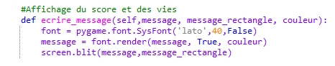

* Dans la boucle principale, faire afficher le score et les vies.

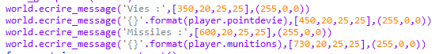

Etape 8: Créer une animation de fin de jeu si l’on gagne puis une autre si l’on perd.

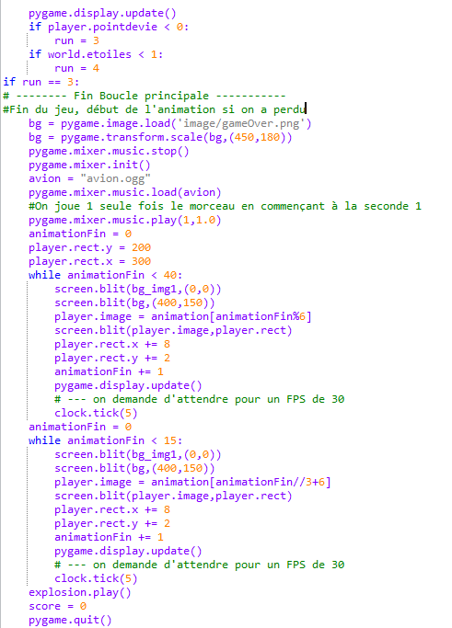

Etape 9 : Rajouter un second niveau.

* S’inspirer du code des animations de fin de partie.
* Ne pas oublier de vider les listes des « groupes ».

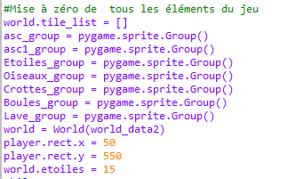

J’efface les données du world1, je charge celles du world2 et je modifie les coordonnées du player ainsi que le nombre d’étoiles à attraper.

Etape 10 : Enregistrer le score et le pseudo dans une base de données et faire afficher les meilleurs résultats. Modifier le code pour que les 5 meilleurs scores apparaissent.

A rajouter au début du programme.



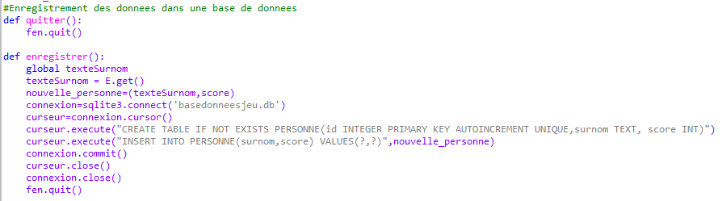 A rajouter après l’animation de fin de jeu. L’ensemble du fichier se trouve dans module1.py

Penser à enlever la ligne score = 183

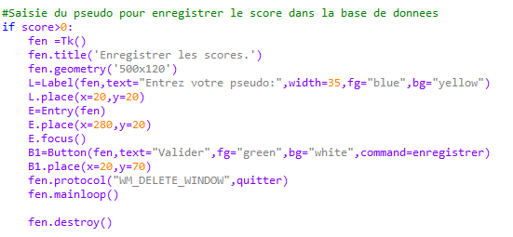

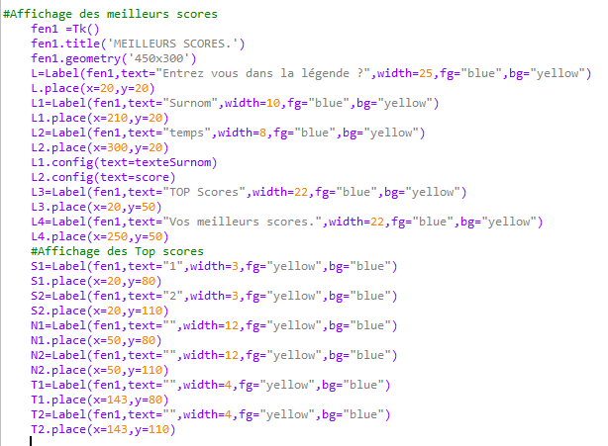

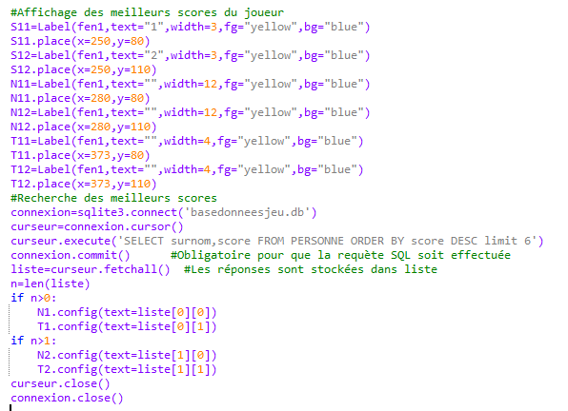

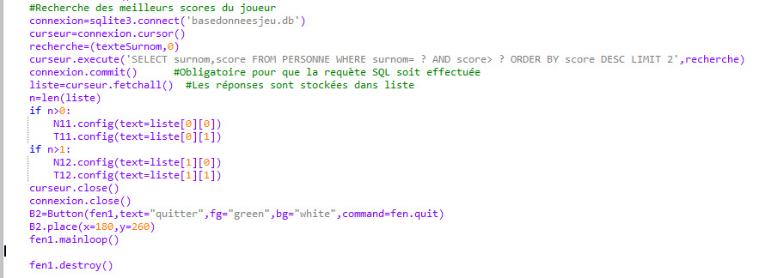

Barème

Etape 1 : création du monde et des contacts 3 points

Etape 2 : Plateformes horizontales et verticales . 2 points

Etape 3 : Bonus animé qui disparait au contact du héros 2 points

Etape 4 : Ennemis fixes + ennemis qui se déplacent. 2 point

Etape 5 : un des ennemis doit tirer. 2 points

Etape 6 : Faire tirer le héros. 2 points

Etape 7 : Faire afficher le score … 1 point

Etape 8 : Animations de fin de partie. 2 points

Etape 9 : création d’un second niveau. 2 points

Etape 10 : enregistrer le score et faire afficher les meilleurs scores. 2 points

Le travail devra être rendu au plus tard le dimanche 2 juin. Le fichier python, ainsi que les fichiers sons et les différentes images devront être regroupés dans un répertoire.

Votre jeu doit pouvoir fonctionner sur n’importe quel ordinateur muni de edupython. Attention à vos chemins d’accès pour charger les images et les sons.